上海交通大学关于

**2019第五届全国大学生物理实验竞赛**  
初赛通知

**各位同学：**

全国大学生物理实验竞赛是教育部高教司（高教司函【2010】13号）批准的大学生学科竞赛，由高等学校国家级实验教学示范中心联席会主办，全国高校实验物理教学研究会协办。2019年第五届全国大学生物理实验竞赛由南开大学承办，将于2019年7月在天津南开大学举行。

我校在历届比赛中均获得良好成绩，为激发大学生对物理学和物理实验的兴趣，提高学生的研究素养，创新意识、知识综合运用能力和实践能力，现选拔参加第五届全国大学生物理实验竞赛的参赛队员，组织校内初赛。竞赛提倡“重在参与、注重过程”，促进高校大学生基础知识与综合素质培养的有机结合，为拔尖创新人才的培养提供发展平台。具体事宜通知如下：

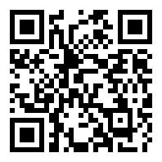**一、组织单位：**

校团委，物理与天文学院，物理实验教学中心

**二、参赛对象：**

大学本科二年级及以上的交通大学在校大学生，理工科专业。

**三、竞赛时间：**

初赛定于2018年12月5日（星期三）下午1：00—4：30举行。

**四、竞赛内容：**

根据要求设计并完成实验。主要范围是普通物理实验中涉及的仪器设备和实验原理、内容。

**五、奖项的设立：**

初赛设：一等奖4名，二等奖8名，优胜奖12名。获奖者可相应获得：

1、获奖证书及奖品。

1. 在初赛获奖者中遴选12人作为决赛种子选手，参加相关实验培训并获得所修实验课程加分。

3、有机会接触到更多物理实验仪器，接受更多物理实验技能训练。

4、在初赛、复赛及决赛过程中的培训及参加比赛所有相关费用均由学校相关经费承担。

**六、报名和竞赛流程：**

1.  报名：本竞赛免费报名，额度有限。报名截止时间2018年11月30日。

请报名同学扫下面二维码，在网上填写相关内容，竞赛前一周将向参赛者发送参赛相关信息。竞赛后一周上网查询竞赛成绩。

2．竞赛相关信息请关注上海交通大学物理实验中心网站(<http://pec.sjtu.edu.cn/>)。

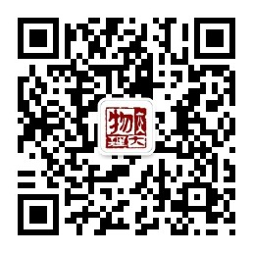**七、联络方式**

联系人：王锦辉

联系地址：物理实验楼312室

联系电话：54742907-831

电子邮箱：[jhuiwang@sjtu.edu.cn](mailto:jhuiwang@sjtu.edu.cn)。

欢迎我校同学踊跃报名，积极参加第五届全国大学生物理实验竞赛。请相互转告。

上海交通大学物理与天文学院教学研究中心

2018年11月8日